**24.01 Я досліджую світ**

**Тема. Як зимують птахи та звірі.**

Хід уроку

І. Актуалізація опорних знань

1. **Гра «Так чи ні»**

* Комарі зимують у щілинах, старих дуплах та підвалах.
* Джмелі та оси відлітають у теплі краї.
* Сонечко ховається під кору дерев.
* Глибоко в землі зимує колорадський жук.
* Бджоли зимують в опалому листі.
* Самки попелиць зимують у мурашнику.

ІІ. Вивчення нового матеріалу

Робота за підручником (с.18-20)

* Пригадай, яких пташок називають осілими.

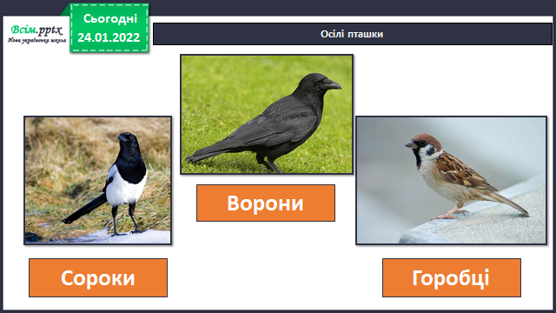

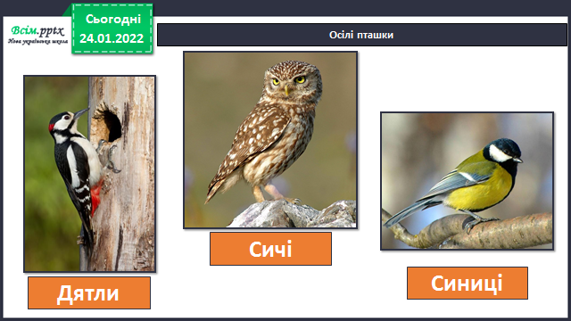

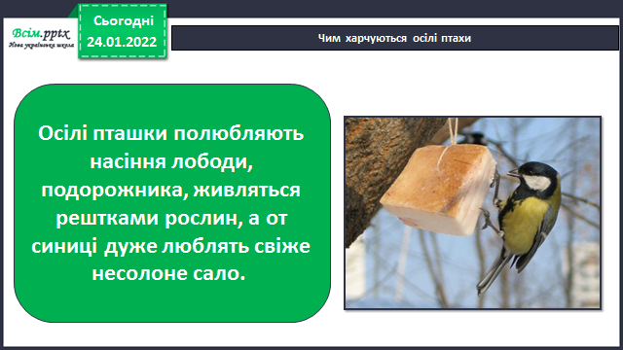

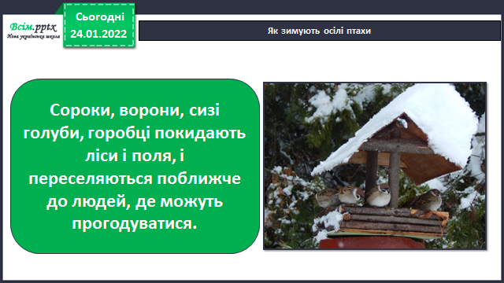

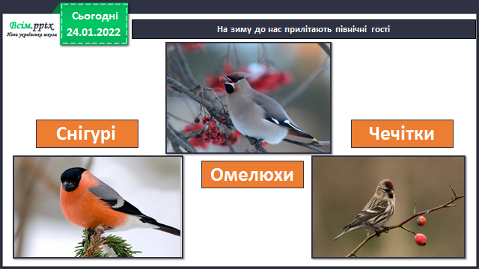

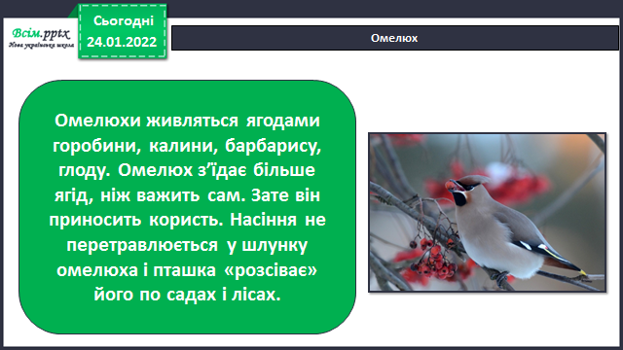

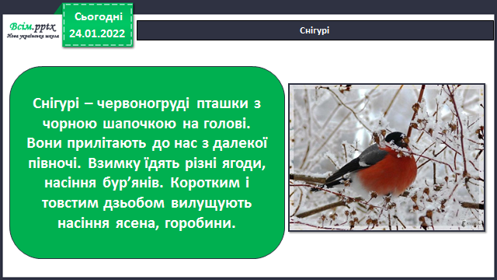

- Подумайте, як, на вашу думку, живеться звірям в лісі взимку?

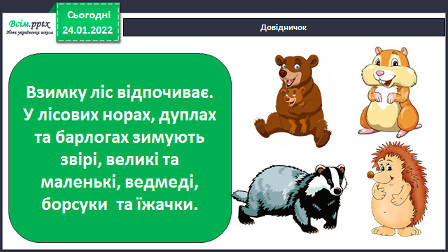

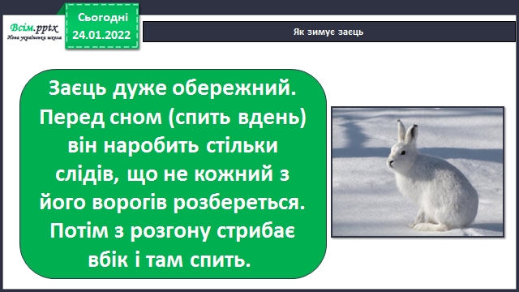

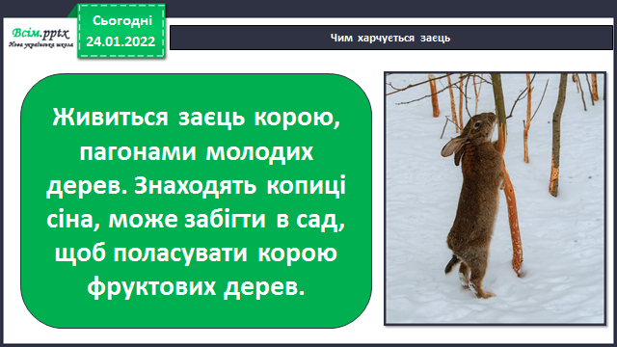

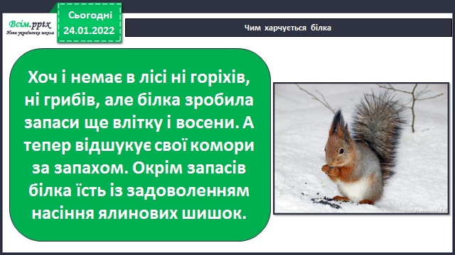

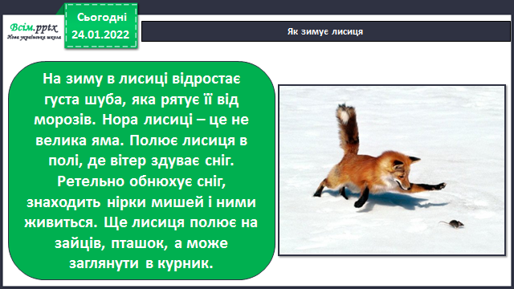

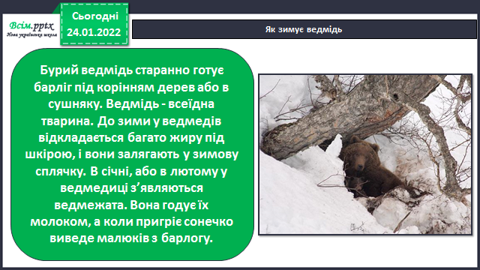

Фізкультхвилинка

<https://www.youtube.com/watch?v=WWoEYsJRVH8>

Робота в зошиті (с.10-12)